山东省招远第一中学2023-2024学年高一通用技术教学研究活动及成果
时间：2023年8月29日
参加人员：滕江艳、王峰、潘国强、刘雪梅、郭明霞、尹建峰、李元磊、王洪波、王永芳、李秀红、王恒林、任玉英、史玉波
缺席人员及原因：无
教学研究活动主题：走进技术世界
中心发言人：滕江艳
一、活动讨论
1、感知生活中技术现象的普遍性。
2、感悟技术的历史发展给人类社会带来的变化。
3、技术设计蕴藏这丰富的思想与方法。
4、结合课程内容，着力挖掘隐性的、具有教育价值的思想和方法。
5、技术发展的原动力在于人的基本需求。
6、技术活动是富有理性和创造性的源泉。
7、感悟技术与社会的关系，探究技术与自然的关系，形成使用技术的责任意识。
二、活动总结
通过观察学生对案例分析中的讨论、马上行动、思维碰撞的完成情况，了解学生阶段性的学习目标是否达成。本课程内容学习完，学生要能迁移运用所学知识，需经历教材案例以外的基于真实情境的相关项目设计，学生对符合时代需要、与现实生活紧密联系的基础知识与基本技能的转化，学生能对技术的思想和方法领悟和运用，学生能在动脑的基础上动手，在创造中感受快乐，在由感性走向理性的过程中获得启迪，提升境界，形成积极、理性的技术观。
三、活动成果
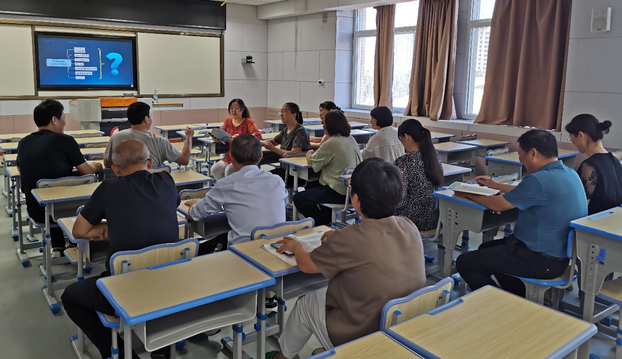
经过教研活动，学生在交流合作、问题解决、创新能力等方面获得了较大提高。运用所学知识学生能够全面分析并大胆表达对某项技术的看法，使学生对技术的认识上升到理性的高度。

